  - 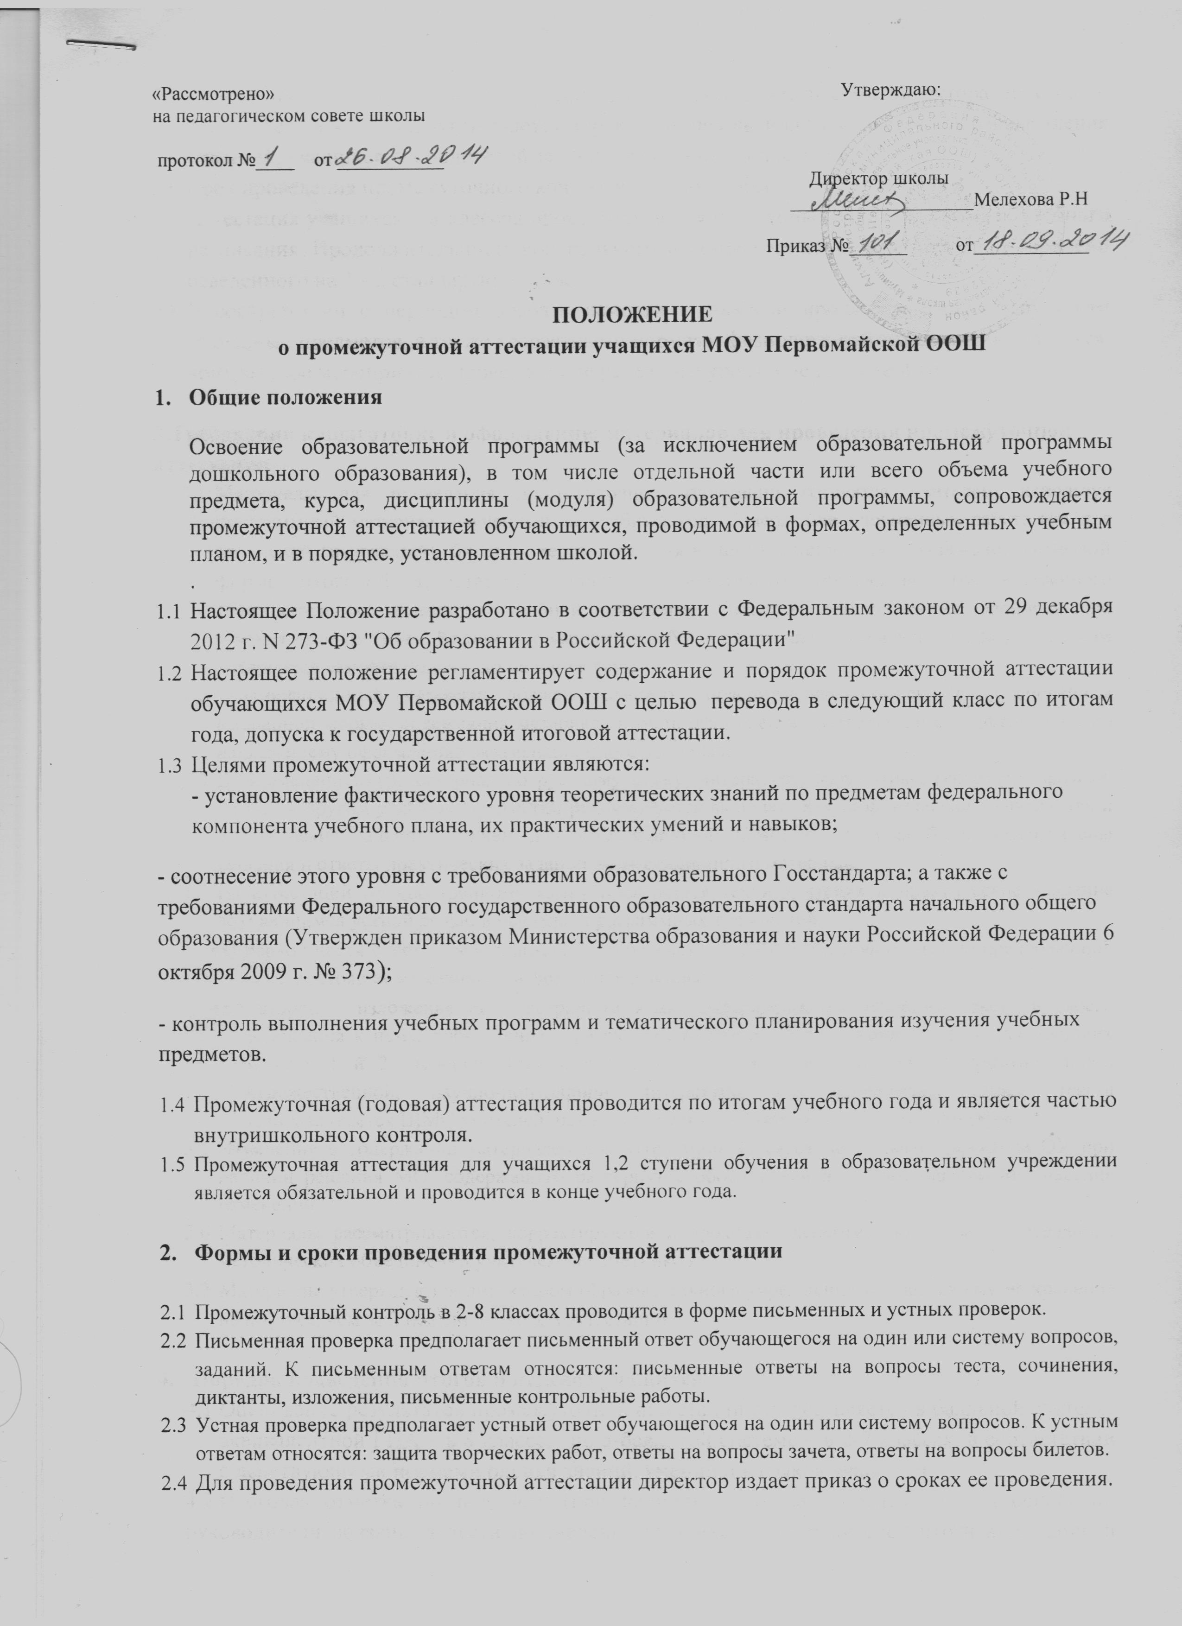Расписание промежуточной аттестации составляется заместителем директора по учебно-воспитательной работе, утверждается директором школы и вывешивается для ознакомления учителей, учащихся, их родителей за 15 дней до начала аттестации.
  - Срок проведения промежуточного контроля с 10 по 30 мая.
  - Аттестация учащихся 2-8 классов проводится во время учебных занятий: в рамках учебного расписания. Продолжительность контрольного мероприятия не должна превышать времени отведенного на 1 - 2 стандартных урока.
  - В соответствии с периодом врабатываемости в учебный процесс и шкалой трудности отдельных предметов, а также возрастными нормами физиологического развития учащихся, контрольное мероприятие проводится не ранее 2-го урока и не позднее 4-го

3.Требования к подготовке и оформлению материалов для проведения промежуточной аттестации
  - Материалы для проведения промежуточной аттестации готовятся учителем, используя программный материал, изученный за учебный год. Содержание письменных работ, тем для сочинений (изложений), билетов, тестов, для проведения письменных экзаменов (в новой форме итоговой аттестации) должно соответствовать требованиям государственного образовательного стандарта, учебной программе, годовому тематическому планированию учителя - предметника. Количество вариантов работ в одном классе определяется разработчиком материалов самостоятельно, но не менее двух.
  - Экзаменационный материал должен содержать пояснительную записку с обоснованием выбранной формы, содержания материала и быть оформлен в соответствии с «Инструкцией по надлежащему оформлению экзаменационного материала».
  - В экзаменационный материал по русскому языку, литературе, математике, географии, физике, химии, и другим учебным предметам рекомендуется включать как теоретические вопросы, так и практические задания, причём для аттестационной комиссии должны быть подготовлены решения и ответы практических заданий экзаменационного материала.
  - На аттестации по иностранному языку проверяется техника чтения и практическое владение обучающимся устной речью в пределах программных требований.:
- В первой части ответа предполагается устное высказывание экзаменующимся по предложенной теме, состоящее из количества фраз, определённых МО,
- во второй – изложение на иностранном языке содержания прочитанного текста и своего отношения к нему, либо чтение и разработка вопросов по содержанию текста для младших классов 1 и 2 степеней. Тексты для чтения подбираются учителем из адаптированной художественной, научно-популярной литературы для юношества, объём текста устанавливается ШМО учителей, исходя из требований образовательного стандарта.
  - Изменения в содержании материалов для аттестации вносятся по приказу директора ОУ при наличии решения МО, содержащего развернутое обоснование или указание причин внесения изменений.
  - Материалы рассматриваются, корректируются и проходят экспертизу качества на заседаниях методических объединений учителей-предметников.
  - Материалы утверждаются директором образовательного учреждения и сдаются ему на хранение не позднее, чем за 2 недели до начала аттестации.

- Порядок подведения итогов и перевод учащихся
  - Оценивание результатов промежуточной аттестации осуществляется в балльной системе, эквивалентной ГИА – в 8 классе; по 5-балльной системе – в 2-7 классах, в соответствии с действующими нормами оценки знаний, умений и навыков учащихся.
4.2.Итоговая отметка по предмету (при наличии экзамена) определяется на основании руководители обязаны довести до сведения учащихся и их родителей итоги аттестации и решение педагогического совета о переводе учащегося, а в случае неудовлетворительных результатов учебного года или экзаменов - в письменном виде с подписью родителей с указанием даты ознакомления.
4.3Перевод учащихся 2-8 классов в следующий класс обучения осуществляется при положительных итоговых отметках решением педагогического совета школы.
4.4 Неудовлетворительные результаты промежуточной аттестации по одному или нескольким учебным предметам, курсам, дисциплинам (модулям) образовательной программы или непрохождение промежуточной аттестации при отсутствии уважительных причин признаются академической задолженностью.
4.5 Обучающиеся обязаны ликвидировать академическую задолженность.
4.6 Обучающиеся, имеющие академическую задолженность, вправе пройти промежуточную аттестацию по соответствующим учебному предмету, курсу, дисциплине (модулю) не более двух раз в сроки, определяемые школой в пределах одного года с момента образования академической задолженности. В указанный период не включаются время болезни обучающегося.
4.7Для проведения промежуточной аттестации во второй раз образовательной организацией создается комиссия.
  - Обучающиеся, не прошедшие промежуточной аттестации по уважительным причинам или имеющие академическую задолженность, переводятся в следующий класс условно.
  - Обучающиеся в образовательной организации по образовательным программам начального общего, основного общего образования, не ликвидировавшие в установленные сроки академической задолженности с момента ее образования, по усмотрению их родителей (законных представителей) оставляются на повторное обучение, переводятся на обучение по адаптированным образовательным программам в соответствии с рекомендациями психолого-медико-педагогической комиссии либо на обучение по индивидуальному учебному плану.
- Документация промежуточной аттестации
5.1К документации промежуточной аттестации относится:
- материалы для проведения промежуточной аттестации;
- работы учащихся;
- протокол промежуточной аттестации (Приложение 1);
- анализ результатов (Приложение 2).
5.2.Работы учащихся оформляются на отдельных листах со штампом образовательного учреждения, подготовленных классными руководителями не позднее чем за 10 дней до начала промежуточной аттестации.
  - Письменные работы учащихся подписываются всеми членами аттестационной комиссии.
5.4Учитель-предметник в течение трех дней проверяет итоговую контрольную работу, проводит ее анализ, оформляет титульный лист, протокол промежуточной аттестации, подшивает по правилам делопроизводства и сдает всю документацию на хранение заместителю директора по учебно-воспитательной работе.
5.5.Документация промежуточной аттестации хранится в ОУ в течение одного года в кабинете заместителя директора по учебно-воспитательной работе.
6.Права и ответственность образовательного учреждения и учителя по организации промежуточной аттестации.
6.1Организация изучения не пройденных частей учебных программ является обязанностью ОУ и может производиться только в рамках времени, предоставляемого учебным расписанием ОУ, а также за счет резервных часов для повторения, без увеличения норм недельной нагрузки учащихся.
  - Ответственность за изучение не пройденных блоков программы возлагается на учителей-предметников при контроле зам. директора по учебно-воспитательной работе.

Приложение 1
ПРОТОКОЛ
результатов промежуточной аттестации в 20__- 20__ учебном году

Класс_______Предмет________________
Состав комиссии:
Председатель комиссии_______________________________________________________________
____________________________________________________________________________________
Учитель-предметник__________________________________________________________________
____________________________________________________________________________________
Учитель – ассистент___________________________________________________________________
____________________________________________________________________________________
Форма проведения промежуточной аттестации____________________________________________

В классе по списку________человек. Участвовало в аттестации__________человек. Не участвовали в аттестации (Ф.И., причина)_______________________________________________________________
______________________________________________________________________________________
______________________________________________________________________________________
______________________________________________________________________________________
Время начала аттестации___________________. Время окончания аттестации____________________

№ п/п | Ф.И. учащегося | Номер варианта, билета, тема проекта, работы | Отметка за год | Отметка на аттестации | Итоговая отметка

Дата «____»___________20___г.

Председатель комиссии ________
(подпись)
Учитель-предметник ________
(подпись)

Учитель – ассистент ________
(подпись)

Приложение 2

Анализ результатов промежуточной аттестации в 20___-20____ уч.году
в _____классе по предмету_________

Кол-во «5» | Кол-во «4» | Кол-во «3» | Кол-во «2» | Кол-во отсутствующих | Процент качества знаний | Степень обученности | Процент успеваемости

Процент качества знаний = $\frac{\text{кол}−\text{воуч}−\text{ся},\text{прошелшихаттестациюна}4и5}{\text{общеекол}−\text{воуч}−\text{ся},\text{участвующихваттестации}}$*100%

Процент успеваемости = $\frac{\text{кол}−\text{воуч}−\text{ся},\text{прошелшихаттестациюна}3,4и5}{\text{общеекол}−\text{воуч}−\text{ся},\text{участвующихваттестации}}$*100%

Степень обученности = $\frac{\text{кол}−\text{во}\text{5}+\text{кол}−\text{во}\text{4}\text{*}0,\text{64}+\text{кол}−\text{во}\text{3}\text{*}0,\text{36}+\text{кол}−\text{во}\text{2}\text{*}0,\text{14}+\text{кол}−\text{воотсутств}\text{.}∗0,\text{07}}{\text{общеекол}−\text{воуч}−\text{сявклассе}}$*100%

